Міністерство освіти і науки України

Національний університет «Львівська політехніка»

Кафедра систем штучного інтелекту



**Звіт**

**про виконання лабораторних та практичних робіт блоку № 2**

На тему:  « Лінійні алгоритми. Розгалужені алгоритми. Умовні та логічні оператори. Системи числення. Змінні. Константи. Типи даних. Розмір Типів Даних (Двійкова система). Ввід вивід. Базові операції та вбудовані функції. Коментарі.»

**з дисципліни**: «Мови та парадигми програмування»

до:

ВНС Лабораторної Роботи № 1

Алготестер Лабораторної Роботи № 1

Практичних Робіт № 2

***Виконав:***

студент групи ШІ-11

Поліщук Олександр Андрійович

# **Тема роботи:**

Програмування у середовищі VS Code мовою C++

# **Мета роботи:**

Деталі по меті робіт

# **Теоретичні відомості:**

1. Теоретичні відомості з переліком важливих тем:

* Тема №1: Theory Education Activities.
* Тема №2: Requirements management (understand tasks) and design activities (draw flow diagrams and estimate tasks 3-7.
* Тема №3: Lab# programming: VNS Lab 1 Task 1.
* Тема №4: Lab# programming: VNS Lab 1 Task 2.
* Тема №5: Lab# programming: Algotester Lab 1 Task 1.
* Тема №6: Practice# programming: Class Practice Task.
* Тема №7: Lab# programming: Practice# programming: Self Practice Task.
* Тема №8: Result Documentation Report and Outcomes Placement Activities (Docs an Programs on GitHub).
* Тема №9: Results Evaluation and Release.

1. Індивідуальний план опрацювання теорії:

* Тема №2: Requirements management (understand tasks) and design activities (draw flow diagrams and estimate tasks 3-7.
  + Джерела Інформації
    - https://uk.wikipedia.org/wiki/%D0%91%D0%BB%D0%BE%D0%BA-%D1%81%D1%85%D0%B5%D0%BC%D0%B0.
  + Що опрацьовано:
    - Стаття, вказана вище
  + Статус: Ознайомлений
  + Початок опрацювання теми: 25.10.23
  + Звершення опрацювання теми: 25.10.23
* Тема №3: VNS Lab 1 Task 1.
  + Джерела Інформації:
    - Теорія завдання лабораторної роботи: https://drive.google.com/drive/u/1/folders/1rywFoh9PJBgf_vJn5EwSyo0Ywo7BvtI3
  + Що опрацьовано:
    - Вищевказані матеріали
  + Статус: Ознайомлений
  + Початок опрацювання теми: 18.10.23
  + Звершення опрацювання теми: 18.10.23
* Тема №4: VNS Lab 1 Task 2.
  + Джерела Інформації:
    - Теорія завдання лабораторної роботи: https://drive.google.com/drive/u/1/folders/1rywFoh9PJBgf_vJn5EwSyo0Ywo7BvtI3
  + Що опрацьовано:
    - Вищевказані матеріали
  + Статус: Ознайомлений
  + Початок опрацювання теми: 18.10.23
  + Звершення опрацювання теми: 18.10.23

# **Виконання роботи:**

## **1. Опрацювання завдання та вимог до програм та середовища:**

Завдання №1 VNS Lab 1 Task 1

* Варіант завдання - 9

Завдання №2 VNS Lab 1 Task 2

* Варіант завдання - 9

Завдання №3 Algotester Lab 1 Task 1

* Варіант завдання - 1

Завдання №4 Class Practice Task

## **2. Дизайн та планована оцінка часу виконання завдань:**

Програма №1 Виконання програми простої структури

* Блок-схема

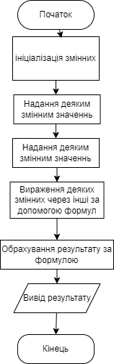Діаграма 1: Блок-схема VNS Lab 1 Task 1

* Планований час на реалізацію - 30 хвилин

Програма №2 VNS Lab 1 Task 2

* Блок-схема

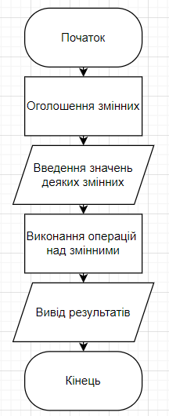 Діаграма 2: Блок-схема Vns Lab1 Task2

* Планований час на реалізацію - 30 хвилин

Програма №3 Algotester Lab 1 Task 1

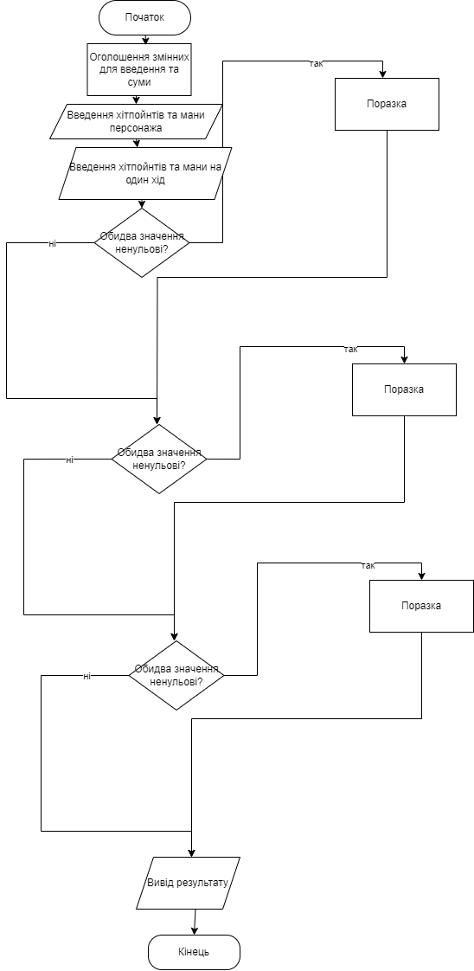Діаграма 3: Блок-схема Algotester Lab 1 Task 1

Планований час на реалізацію — 30 хв

Програма №4 Class Practice

* Планований час на реалізацію 1 год.

Програма №5 Self Practice Task

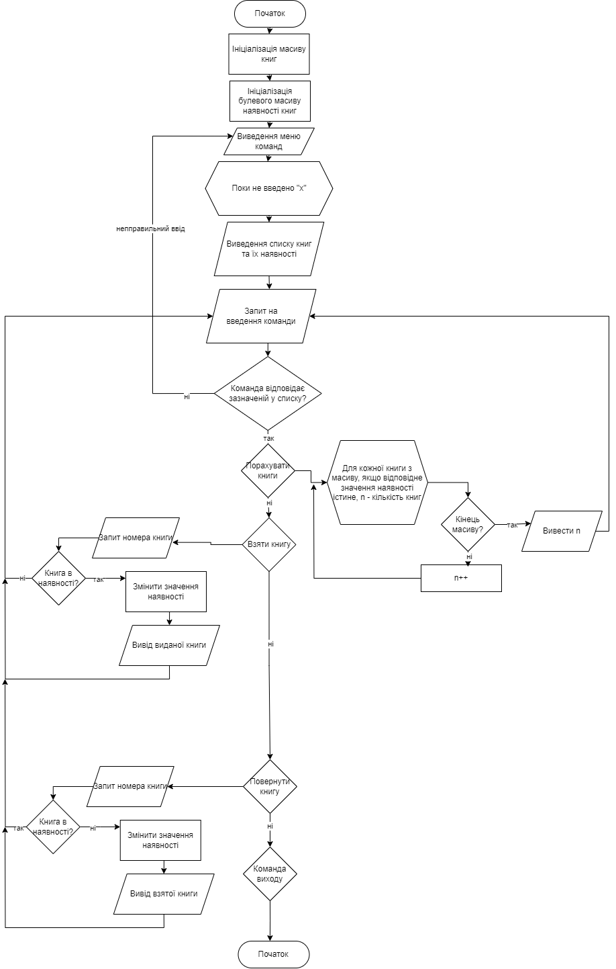Діаграма 5: Блок-схема до практичного завдання

## **3. Конфігурація середовища до виконання завдань:**

VS Code, extentions installed.

## **4. Код програм з посиланням на зовнішні ресурси:**

Завдання №1

[https://github.com/artificial-intelligence-department/ai_programming_playground/pull/346/commits/8f51c5656fba9dde33f9b8cb47e98c5cfea15ae4#diff-327d03ed7e18d61b540b04f2dc1c38932591685848db5e63284b4e8e4a83ebc0](https://github.com/artificial-intelligence-department/ai_programming_playground/pull/346/commits/8f51c5656fba9dde33f9b8cb47e98c5cfea15ae4" \l "diff-327d03ed7e18d61b540b04f2dc1c38932591685848db5e63284b4e8e4a83ebc0)

#include <iostream>

#include <cmath>

using namespace std;

int main()

{

    double a, b, c, d, e, f, h, g, j;

    a=100;

    b=0.001;

    f=pow((a+b),4);

    e=4*a*b*b*b;

    d=pow(a,4);

    g=pow(b,4);

    h=pow(a,3);

    j=pow(b,3);

    //c=((pow((a+b),4)-(pow(a,4)+4*a*a*a*b))/(6*a*a*b*b+4*a*pow(b,3)+pow(b,4)))//

    c=(f-(d+4*h*b))/(6*a*a*b*b+4*a*j+g);

    cout<<c<<endl;

    return 0;

}

Завдання №2 [https://github.com/artificial-intelligence-department/ai_programming_playground/pull/346/commits/8f51c5656fba9dde33f9b8cb47e98c5cfea15ae4#diff-5941f85019c6ce496d2d52392b68d3988fc7e3cfdef8be2b21f6ed581fa211ef](https://github.com/artificial-intelligence-department/ai_programming_playground/pull/346/commits/8f51c5656fba9dde33f9b8cb47e98c5cfea15ae4" \l "diff-5941f85019c6ce496d2d52392b68d3988fc7e3cfdef8be2b21f6ed581fa211ef)

#include <iostream>

#include <cmath>

using namespace std;

int main()

{

    double m, n, c;

    n=12;

    m=5;

    c= ++n*++m;

    cout<<c<<endl;

    return 0;

}

Завдання №3

#include <iostream>

using namespace std;

int main()

{

int m, n, c, a, b;

cin >> m;

cin >> n;

c= ++n*++m;

a=m++<n;

b=n++>m;

cout << c << " " << a << " " << b << endl;

return 0;

}

Завдання №3 [https://github.com/artificial-intelligence-department/ai_programming_playground/pull/346/commits/8f51c5656fba9dde33f9b8cb47e98c5cfea15ae4#diff-0a91fe188946dac38d34ec03a6082355cf31fd997dfa2638a87eb92d663e304](https://github.com/artificial-intelligence-department/ai_programming_playground/pull/346/commits/8f51c5656fba9dde33f9b8cb47e98c5cfea15ae4" \l "diff-0a91fe188946dac38d34ec03a6082355cf31fd997dfa2638a87eb92d663e3048)8

#include <iostream>

using namespace std;

int main()

{

long long H, M, h, m;

bool c=true;

cin >> H >> M;

for (int i=0; i<3; i++)

{

cin >> h >> m;

if (h !=0 && m !=0)

{

c=false;

}

else

{

H-=h;

M-=m;

}

}

if ( c==true && H>0 && M>0)

{

cout << "YES";

}

else

{

cout << "NO";

}

return 0;

}

Завдання №4 [https://github.com/artificial-intelligence-department/ai_programming_playground/pull/346/commits/8f51c5656fba9dde33f9b8cb47e98c5cfea15ae4#diff-36e9904f15d6109d1153de20971f8e61c5e96956620e718d5c66311738d204ce](https://github.com/artificial-intelligence-department/ai_programming_playground/pull/346/commits/8f51c5656fba9dde33f9b8cb47e98c5cfea15ae4" \l "diff-36e9904f15d6109d1153de20971f8e61c5e96956620e718d5c66311738d204ce)

#include <iostream>

#include <string>

using namespace std;

int main()

{

string weather;

cout<<"Введіть тип погоди"<< endl;

cin >> weather;

char firstletter = weather[0];

if (firstletter == 's' )

{

if (weather[1] == 'u')

{

cout << "do not wear a jacket" << endl;

}

else if (weather[1] == 'n')

{

cout << "wear a jacket" << endl;

}

}

if (firstletter == 'r' firstletter == 'c' firstletter == 'w')

{

cout << "wear a jacket" << endl;

}

if (firstletter == 's' )

{

if (weather[1]=='u')

{

cout << "wear sport shoes" << endl;

}

}

else if (weather[1] == 'n')

{

cout << "wear waterproof boots" << endl;

}

if ( firstletter == 'r' )

{

cout << "wear waterproof boots" << endl;

}

else if (firstletter == 'c' )

{

cout << "wear sneakers" << endl;

}

else if (firstletter == 'w' )

{

cout << "boots" << endl;

}

switch(firstletter)

{

case 'r':

cout << "better stay at home and read some books" << endl;

break;

case 'w':

cout << "meet your friends" << endl;

break;

case 'c':

cout << "go for a walk" << endl;

break;

case 's':

if (weather[1] == 'u')

{

cout << "play tennis" << endl;

}

else if (weather[1] == 'n')

{

cout << "go skiing" << endl;

}

break;

default:

cout << "wrong weather" << endl;

return 0;

}

}

## Завдання №5 [https://github.com/artificial-intelligence-department/ai_programming_playground/pull/346/commits/8f51c5656fba9dde33f9b8cb47e98c5cfea15ae4#diff-03fb3d943ea8a713876d182aaabb9ba621dc2af316dc19944057c0013ed56793](https://github.com/artificial-intelligence-department/ai_programming_playground/pull/346/commits/8f51c5656fba9dde33f9b8cb47e98c5cfea15ae4" \l "diff-03fb3d943ea8a713876d182aaabb9ba621dc2af316dc19944057c0013ed56793)

#include <iostream>

#include <vector>

using namespace std;

int main()

{

int c, b, a;

char command;

vector<string> books = {"Harry Potter", "The Hobbit", "Pride and Prejudice", "1984", "To hell and back", "The Godfather"};

vector<bool> availability(books.size(), true);

invalid_input:

cout << "Щоб порахувати кількість книг, введіть 'c'\n";

cout << "Щоб взяти книгу, введіть 't'\n";

cout << "Щоб повернути книгу, введіть 'r'" << endl;

cout << "Щоб вийти, введіть 'x'\n";

do {

cout << "Список книг:\n";

for (int s=0; s<1; s++)

{

for (int i=0; i<6; i++)

{

cout<< i+1 << ") "<< books[i];

if (availability[i])

{

cout << " " << "Доступно" << endl;

}

else

{

cout << " " << "Не доступно" << endl;

}

}

break;

}

cout << "Введіть команду\n";

cin >> command;

if(command!='c' && command!='t' && command!='r' && command!='x')

{

cout << "Неправильна команда\n"<< endl;

goto invalid_input;

}

switch (command)

{

case 'c':

{

int n = 0;

for (int k = 0; k < 6; k++)

{

if (availability[k])

{

n++;

}

}

cout << "Книг у наявності: ";

cout << n << "\n"<< endl;

break;

}

case 't':

{

cout << "Ведіть номер книги\n";

cin >> a;

if (availability[a-1])

{

cout << "Книгу " << books[a-1] << " надано\n" << endl;

availability[a-1]=false;

}

else

{

cout << "Книги немає в доступі\n"<< endl;

}

break;

}

case 'r':

{

int s;

cout << "Ведіть номер книги\n";

cin >> s;

if (!availability[s-1])

{

availability[s-1]=true;

cout << "Книгу " << books[s-1] << " взято, дякуємо\n" << endl;

}

else

{

cout << "Книга вже є\n" << endl;

}

break;

}

}

}

while(command!='x');

return 0;

}

## **5. Результати виконання завдань, тестування та фактично затрачений час:**

Завдання №1

PS C:\Users\alexs> & 'c:\Users\alexs\.vscode\extensions\ms-vscode.cpptools-1.17.5-win32-x64\debugAdapters\bin\WindowsDebugLauncher.exe' '--stdin=Microsoft-MIEngine-In-2a2tehia.2ch' '--stdout=Microsoft-MIEngine-Out-ayctbraw.bbx' '--stderr=Microsoft-MIEngine-Error-f23z0vst.34s' '--pid=Microsoft-MIEngine-Pid-zw5ginml.qgr' '--dbgExe=C:\msys64\ucrt64\bin\gdb.exe' '--interpreter=mi'

1

Виведено результат виконання математичної операції для типу даних double

PS C:\Users\alexs> & 'c:\Users\alexs\.vscode\extensions\ms-vscode.cpptools-1.17.5-win32-x64\debugAdapters\bin\WindowsDebugLauncher.exe' '--stdin=Microsoft-MIEngine-In-p1fg1ebv.jzo' '--stdout=Microsoft-MIEngine-Out-armvenuh.wsh' '--stderr=Microsoft-MIEngine-Error-b1x4naie.g3m' '--pid=Microsoft-MIEngine-Pid-0xwha4q2.drj' '--dbgExe=C:\msys64\ucrt64\bin\gdb.exe' '--interpreter=mi'

0

Виведено результат виконання математичної операції для типу даних float

Час затрачений на виконання завдання 30хв

Завдання №2

PS C:\Users\alexs> & 'c:\Users\alexs\.vscode\extensions\ms-vscode.cpptools-1.17.5-win32-x64\debugAdapters\bin\WindowsDebugLauncher.exe' '--stdin=Microsoft-MIEngine-In-wmqt2gtp.y0o' '--stdout=Microsoft-MIEngine-Out-gq40vbnv.wwe' '--stderr=Microsoft-MIEngine-Error-21iwovvw.kc2' '--pid=Microsoft-MIEngine-Pid-gppvecpe.nkk' '--dbgExe=C:\msys64\ucrt64\bin\gdb.exe' '--interpreter=mi'

2

5

18 1 1

Вивід результату виконання арифметичних операцій

Час затрачений на виконання завдання 30хв

Завдання №3

PS C:\Users\alexs> & 'c:\Users\alexs\.vscode\extensions\ms-vscode.cpptools-1.17.5-win32-x64\debugAdapters\bin\WindowsDebugLauncher.exe' '--stdin=Microsoft-MIEngine-In-fcn4i33a.uhi' '--stdout=Microsoft-MIEngine-Out-vlcc32pu.3rt' '--stderr=Microsoft-MIEngine-Error-qlqeqbyk.yqz' '--pid=Microsoft-MIEngine-Pid-ed4sbpsb.wmn' '--dbgExe=C:\msys64\ucrt64\bin\gdb.exe' '--interpreter=mi'

100 100

10 5

10 0

10 0

NO

Виконання програми, вивід згідно завданню



Час затрачений на виконання завдання 3 год.

Завдання №4

PS C:\Users\alexs> & 'c:\Users\alexs\.vscode\extensions\ms-vscode.cpptools-1.17.5-win32-x64\debugAdapters\bin\WindowsDebugLauncher.exe' '--stdin=Microsoft-MIEngine-In-wtrwdnti.gtd' '--stdout=Microsoft-MIEngine-Out-d4oswkjh.00u' '--stderr=Microsoft-MIEngine-Error-t2e2ihgj.qdb' '--pid=Microsoft-MIEngine-Pid-l2i0zv3f.0yo' '--dbgExe=C:\msys64\ucrt64\bin\gdb.exe' '--interpreter=mi'

Введіть тип погоди

sunny

do not wear a jacket

wear sport shoes

play tennis

Вивід рекомендацій відповідно до введеного типу погоди

Час затрачений на виконання завдання 30хв

Завдання №5

PS C:\Users\alexs> & 'c:\Users\alexs\.vscode\extensions\ms-vscode.cpptools-1.17.5-win32-x64\debugAdapters\bin\WindowsDebugLauncher.exe' '--stdin=Microsoft-MIEngine-In-uv4afj4c.px3' '--stdout=Microsoft-MIEngine-Out-hb1kt5pd.gnp' '--stderr=Microsoft-MIEngine-Error-pgk0xxqk.g0q' '--pid=Microsoft-MIEngine-Pid-an3ng4xu.mkf' '--dbgExe=C:\msys64\ucrt64\bin\gdb.exe' '--interpreter=mi'

Щоб порахувати кількість книг, введіть 'c'

Щоб взяти книгу, введіть 't'

Щоб повернути книгу, введіть 'r'

Щоб вийти, введіть 'x'

Список книг:

1) Harry Potter Доступно

2) The Hobbit Доступно

3) Pride and Prejudice Доступно

4) 1984 Доступно

5) To hell and back Доступно

6) The Godfather Доступно

Введіть команду

c

Книг у наявності: 6

Список книг:

1) Harry Potter Доступно

2) The Hobbit Доступно

3) Pride and Prejudice Доступно

4) 1984 Доступно

5) To hell and back Доступно

6) The Godfather Доступно

Введіть команду

t

Ведіть номер книги

3

Книгу Pride and Prejudice надано

Список книг:

1) Harry Potter Доступно

2) The Hobbit Доступно

3) Pride and Prejudice Не доступно

4) 1984 Доступно

5) To hell and back Доступно

6) The Godfather Доступно

Введіть команду

r

Ведіть номер книги

3

Книгу Pride and Prejudice взято, дякуємо

Список книг:

1) Harry Potter Доступно

2) The Hobbit Доступно

3) Pride and Prejudice Доступно

4) 1984 Доступно

5) To hell and back Доступно

6) The Godfather Доступно

Введіть команду

d

Неправильна команда

Щоб порахувати кількість книг, введіть 'c'

Щоб взяти книгу, введіть 't'

Щоб повернути книгу, введіть 'r'

Щоб вийти, введіть 'x'

Список книг:

1) Harry Potter Доступно

2) The Hobbit Доступно

3) Pride and Prejudice Доступно

4) 1984 Доступно

5) To hell and back Доступно

6) The Godfather Доступно

Введіть команду

x

**Час затрачений на виконання завдання 3 год.**

# **Висновки:**

Завдання виконано успішно, матеріал опрацьовано.

